|  |  |  |
| --- | --- | --- |
|  |  | УТВЕРЖДАЮ |
|  |  | Начальник НПЦ  «БАК и технологии» |
|  |  | _____________ Яцына Ю.Ф. |
|  |  | “_____”____________20____ |

**программа SUA-MONITOR**

Руководство оператора

Лист утверждения

ФТИ9.215.00001-01 34 01

ФТИ9.215.00001-01 34 01-лу

Инв. № подл.

Подпись и дата

Взам. инв. №

Инв. № дубл.

Подпись и дата

|  |  |  |
| --- | --- | --- |
|  |  | Руководитель разработки |
|  |  | Начальник НПЦ «БАК и технологии» |
|  |  | ___________ Яцына Ю.Ф. |
|  |  | “_____”____________20____ |
|  |  |  |
|  |  | Ответственный исполнитель |
|  |  | Ведущий инженер конструктор сектора ФМиК |
|  |  | ____________Ежов С.Ю. |
|  |  | “_____”____________20_______ |
|  |  |  |
|  |  | Исполнитель |
|  |  | Инженер-программист  сектора РПО |
|  |  | _____________ Резников Ю.Е. |
|  |  | “_____”____________20____ |

УТВЕРЖДЕНО

ФТИ9.215.00001-01 34 01-ЛУ

**программа SUA-MONITOR**

**Руководство оператора**

**Инв. № подл.**

**Подпись и дата**

**Взам. инв. №**

**Инв. № дубл.**

**Подпись и дата**

ФТИ9.215.00001-01 34 01

# Аннотация

В данном программном документе приведено руководство оператора по применению и эксплуатации программы «SUA-Monitor.ехе», предназначенной для управления работой опорно-поворотного устройства (далее - ОПУ), контроля состояния, настройки ее рабочих режимов. Программа также может использоваться для отладки ОПУ при производстве.

В разделе «Назначение программы» указаны сведения о назначении программы и информация, достаточная для понимания функций программы и ее эксплуатации.

В разделе «Условия выполнения программы» указаны условия, необходимые для выполнения программы (минимальные требования к составу аппаратных и программных средств и т.п.).

В разделе «Выполнение программы» указана последовательность действий оператора, обеспечивающих загрузку, запуск, выполнение и завершение программы, приведено описание функций, формата и возможных вариантов команд, с помощью которых оператор осуществляет загрузку и управляет выполнением программы, а также ответы программы на эти команды.

В разделе «Сообщения оператору» приведены тексты сообщений, выдаваемых в ходе выполнения программы, описание их содержания и соответствующие действия оператора (действия оператора в случае сбоя, возможности повторного запуска программы и т.п.).

Оформление программного документа «Руководство оператора» произведено по требованиям ЕСПД (ГОСТ 19.101-77 [1]1), ГОСТ 19.103-77 [2]2), ГОСТ 19.104-78* [3]3), ГОСТ 19.105-78* [4]4), ГОСТ 19.106-78* [5]5), ГОСТ 19.505-79* [6]6), ГОСТ 19.604-78* [7]7)).

# Содержание

Аннотация 2

Содержание 3

1. Назначение программы 5

**1.1. Функциональное назначение программы** 5

**1.2. Эксплуатационное назначение программы** 5

**1.3. Состав функций** 5

1.3.1. ПОЛЬЗОВАТЕЛЬСКИЙ РЕЖИМ 7

1.3.1.1 Функция подключения 7

1.3.1.2 Функция поиска GPS 7

1.3.1.3 Функция ориентирование 7

1.3.1.4 Функция корректировка ОПУ 7

1.3.1.5 Функция слежения 7

1.3.1.6 Функция остановки 7

1.3.1.7 Функция управления ОПУ джойстиками 7

1.3.2. РАСШИРЕННЫЙ РЕЖИМ 8

1.3.2.1 Функция подключения 8

1.3.2.2 Функция поиска GPS 8

1.3.2.3 Функция ориентирования 8

1.3.2.4 Функция коррекции ОПУ 8

1.3.2.5 Функция слежения 8

1.3.2.6 Функция остановки 8

1.3.2.7 Функция ручного управления 8

1.3.2.8 Функция установки нуля 9

1.3.2.9 Функция ручного управления подогреванием 9

1.3.2.10 Функция ручного управления охлаждением 9

1.3.2.11 Функция тестового режима 9

1.3.2.12 Функция настройки скоростей по азимуту 9

1.3.2.13 Функция настройки скоростей по углу места 9

1.3.2.14 Функция настройки управления подогревом 10

1.3.2.15 Функция настройки управления охлаждением 10

1.3.2.16 Функция установки сетевых настроек 10

1.3.2.17 поддержка двух языков: русский и английский 10

1.3.2.18 Логирование действий ОПУ 10

1.3.2.19 Функция сброса 10

2. Условия выполнения программы 11

**2.1. Минимальный состав аппаратных средств** 11

**2.2. Минимальный состав программных средств** 11

**2.3. Требования к персоналу (оператору)** 11

3. Выполнение программы 12

**3.1. Загрузка и запуск программы** 12

**3.2. Выполнение программы** 16

3.2.1. ПОЛЬЗОВАТЕЛЬСКИЙ РЕЖИМ 16

3.2.1.1 Выполнение подключения 16

3.2.1.2 Выполнение функции поиска GPS 18

3.2.1.3 Выполнение функции ориентации 18

3.2.1.4 Выполнение функции корректировки 19

3.2.1.5 Выполнение функции слежения 20

3.2.1.6 Выполнение функции остановки 21

3.2.2. РАСШИРЕННЫЙ РЕЖИМ 21

3.2.2.1 Выполнение подключения 21

3.2.2.2 Выполнение функции GPS 23

3.2.2.3 Выполнение функции ориентации 23

3.2.2.4 Выполнение функции корректировки 24

3.2.2.5 Выполнение функции слежения 24

3.2.2.6 Выполнение функции остановки 25

3.2.2.7 Выполнение функции ручного управления 25

3.2.2.8 Выполнение функции установки нуля 26

3.2.2.9 Выполнение функции ручного управления нагревателем 26

3.2.2.10 Выполнение функции ручного управления охлаждением 26

3.2.2.11 Выполнение функции тестового режима 26

3.2.2.12 Выполнение функции сброса 27

3.2.2.13 Выполнение функции настройки скоростей по азимуту 27

3.2.2.14 Выполнение функции настройки скоростей по углу места 28

3.2.2.15 Выполнение функции настройки управления подогревом 28

3.2.2.16 Выполнение функции настройки управления охлаждением 29

3.2.2.17 Выполнение установки языка 29

3.2.2.18 Выполнение смены папки логирования 30

3.2.2.19 Выполнение функции установки сетевых настроек 30

**3.3. Завершение работы программы** 31

4. Сообщения оператору 31

**4.1. Сообщение о некорректном вводе данных** 31

Лист регистрации изменений 32

# Назначение программы

## **Функциональное назначение программы**

Программа предназначена для контроля состояния и предварительной настройки антенно-поворотного устройства.

## **Эксплуатационное назначение программы**

Программный продукт используется для управления ОПУ, а также присутствует возможность настройки, наладки и полного контроля состояния ОПУ.

## **Состав функций**

Программа имеет два режима интерфейса: «Пользовательский режим» и «Расширенный режим».

Пользовательский режим имеет следующие функции:

* подключение;
* поиск GPS;
* ориентирование;
* слежение;
* остановка;
* корректировка ОПУ;
* управление ОПУ джойстиками.

Расширенный режим:

* подключение;
* поиск GPS;
* ориентация;
* корректировка ОПУ;
* слежение;
* остановка;
* ручное управление;
* установка нуля;
* включение и выключение подогрева;
* включение и выключение охлаждения;
* тестовый режим;
* установка инерциальных характеристик движения по азимуту;
* установка инерциальных характеристик по углу места;
* установка температурного диапазона подогревания;
* установка температурного диапазона охлаждения;
* установка сетевых настроек;
* поддержка двух языков: русский и английский;
* логирование действий ОПУ;
* сброс.

### ПОЛЬЗОВАТЕЛЬСКИЙ РЕЖИМ

#### Функция подключения

Процедура выполнения подключения АРМ оператора к ОПУ.

#### Функция поиска GPS

Выполнение автоматического поиска координат по GPS и визуальное отображение состояния процесса поиска координат.

#### Функция ориентирование

Выполнение автоматического ориентирования ОПУ на север, а также повторное переориентирование ОПУ.

#### Функция корректировка ОПУ

Выполнение корректировки направления на север с использованием поправочного угла, определенного с помощью внешнего компаса.

#### Функция слежения

Переключение ОПУ в режим автоматического слежения за БЛА.

#### Функция остановки

Выполнение остановки приводов ОПУ и переключение в режим ожидания.

#### Функция управления ОПУ джойстиками

Процедура ориентирования приводов ОПУ с помощью джойстиков.

### РАСШИРЕННЫЙ РЕЖИМ

#### Функция подключения

Процедура выполнения подключения АРМ оператора к ОПУ.

#### Функция поиска GPS

Выполнение автоматического поиска координат по GPS и визуальное отображение состояния процесса поиска координат.

#### Функция ориентирования

Выполнение автоматического ориентирования ОПУ на север, а также повторное переориентирование ОПУ.

#### Функция коррекции ОПУ

Выполнение корректировки ориентирования ОПУ на север с использованием поправочного угла, определенного с помощью внешнего компаса.

#### Функция слежения

Переключение ОПУ в режим автоматического слежения за БЛА.

#### Функция остановки

Выполнение остановки ОПУ и переключение в режим ожидания.

#### Функция ручного управления

Переключение в ручной режим наведения ОПУ при помощи установки конкретных значений азимута и угла места.

#### Функция установки нуля

Использование текущего положения ОПУ как нулевого, относительно которого будет выполняться расчет данных для наведения антенны.

#### Функция ручного управления подогреванием

Выполнение ручного включения и выключения подогрева ОПУ.

#### Функция ручного управления охлаждением

Выполнение ручного включения и выключения вентиляции ОПУ.

#### Функция тестового режима

Выполнение теста режима слежения за БЛА, при проходе на расстоянии 500 метров от места стояния ОПУ, на высоте 400 метров. Точка старта на удалении 3 километра.

#### Функция настройки скоростей по азимуту

Установка ускорения, торможения, постоянной скорости движения, скорости прохода сектора поиска нуля, скорость подхода к точке остановки.

#### Функция настройки скоростей по углу места

Установка ускорения, торможения, постоянной скорости движения, скорости прохода сектора поиска нуля, скорость подхода к точке остановки.

#### Функция настройки управления подогревом

Установка температуры автоматического включения и выключения подогрева.

#### Функция настройки управления охлаждением

Установка температуры автоматического включения и выключения охлаждения.

#### Функция установки сетевых настроек

Установка сетевых настроек для соединения с ОПУ.

#### поддержка двух языков: русский и английский

Установка языка интерфейса.

#### Логирование действий ОПУ

Сохранение информации от ОПУ в текстовый файл.

#### Функция сброса

Программная переинициализация модуля управления ОПУ и всех электронных модулей. Выполнение автоматической ориентации ОПУ и повторное определение координат GPS.

# Условия выполнения программы

## **Минимальный состав аппаратных средств**

* опорно-поворотное устройство с комплектом кабелей;
* ПЭВМ с ОС Windows или Linux c сетевым оборудованием, обеспечивающим поддержку сети Ethernet 10/100/1000 Base-T;

*Примечание:* для обеспечения одновременного управления ОПУ и передачи данных внешнему потребителю с видеосервера Трал 5.1, входящего в состав ОПУ, потребуется организация второй локальной сети и сетевой коммутатор для подключения к сети, в которой находится внешний потребитель.

## **Минимальный состав программных средств**

* операционная система Windows (версия XP или выше) или Linux;
* IP-адрес управляющей ПЭВМ должен принадлежать группе 10.10.10.х и быть в диапазоне от 10.10.10.3 до 10.10.10.100, маска 255.255.255.0.

## **Требования к персоналу (оператору)**

* Уверенный пользователь ПЭВМ;
* Знание и умение пользоваться утилитами настройки сетевых параметров ПЭВМ.

# Выполнение программы

## **Загрузка и запуск программы**

Специальное программное обеспечение (СПО) «SUA-Monitor» поставляется инсталлированным на ПЭВМ. Для запуска программы необходимо дважды “кликнуть” по иконке программы на рабочем столе экрана ПЭВМ или через меню “ПУСК”.

Для самостоятельной установки программы, при необходимости, необходимо запустить на выполнение файл SUAMonitorSetup.exe (находится на CD диске в ЗИП).

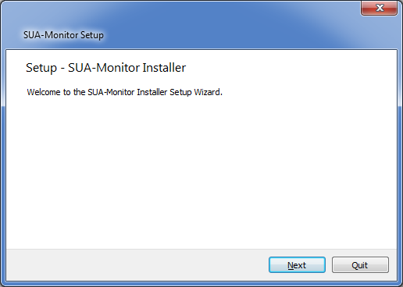

Рис.1. Окно мастера установки СПО

В появившемся окне необходимо нажать кнопку «Next».

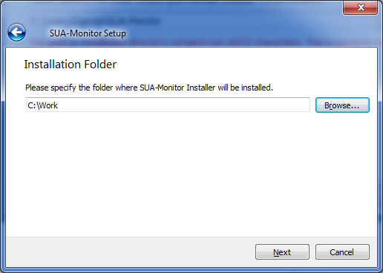

Рис.2. Выбор каталога установки СПО.

Выбрать место установки программного продукта на ПЭВМ при помощи нажатия на кнопку «Browse…» или согласиться с предложенным по умолчанию.

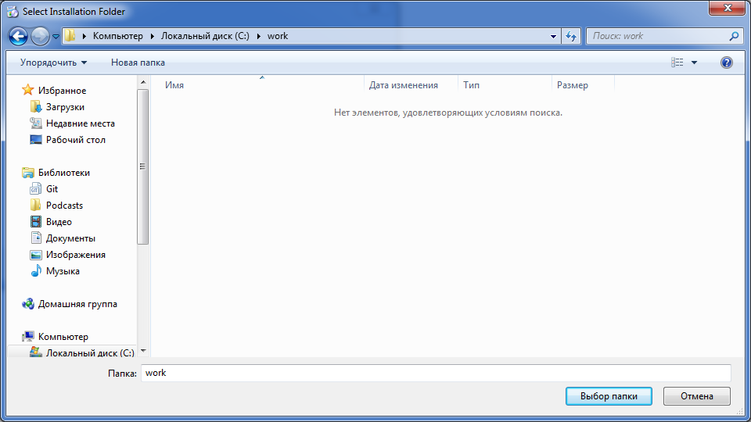

Рис.3. Выбор каталога установки СПО.

Выбрать папку, в которую будет установлен программный продукт. Нажать кнопку «ОК».

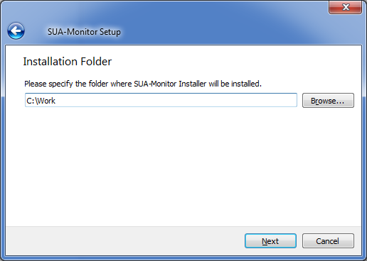

Рис.4. Выбор каталога установки СПО.

Затем нажать кнопку «Next».

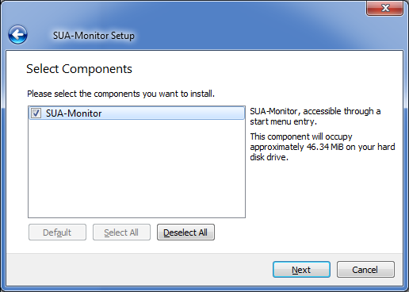

Рис.5. Выбор компонентов установки.

Выбрать компонент SUA-Monitor и нажать кнопку «Next».

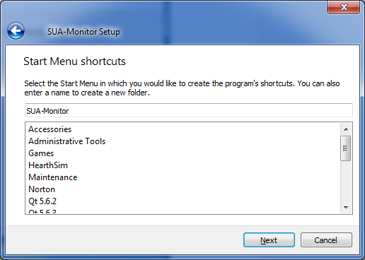

Рис.6 Выбор папки в меню «Пуск».

Выберите начальное меню, в котором вы хотите создать ярлык программы. Вы также можете ввести имя для создания новой папки. Нажмите кнопку «Next».

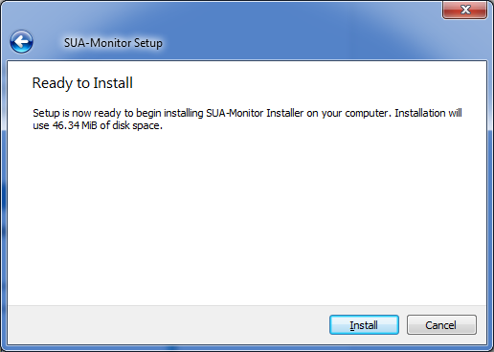

Рис.7. Инициализация установки СПО.

Выполнить установку программы нажав кнопку «Install».

Для завершения установки нажать кнопку «Finish».

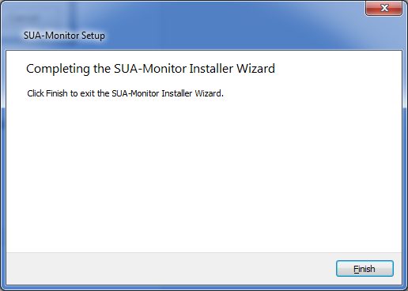

Рис.8. Завершение установки СПО «SUA-Monitor».

## **Выполнение программы**

Для запуска программы необходимо дважды “кликнуть” по файлу «SUA-Monitor.exe» в папке установки или запустить программу через меню «ПУСК».

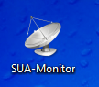

Рис.9. Ярлык программы «SUA-Monitor».

### ПОЛЬЗОВАТЕЛЬСКИЙ РЕЖИМ

По умолчанию программа запускается в пользовательском режиме, имеющем минимально необходимый набор функций для подготовки ОПУ к работе и контроля его текущего состояния.

#### Выполнение подключения

ОПУ должно быть подключено к Модулю питания АПК «Шлюз» кабелями питания и управления. После включения питания ОПУ автоматически переходит в режим ориентации, но недоступно для управления.

Для установления связи между ПЭВМ и ОПУ необходимо нажать кнопку «Подключиться». В процессе установления связи индикатор «Состояние сети» мигает желтым цветом.

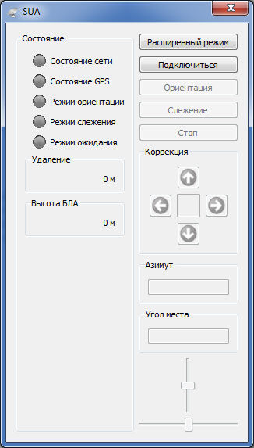

Рис.10. Окно программы «SUA-Monitor» в пользовательском режиме при отсутствии связи ПЭВМ с ОПУ

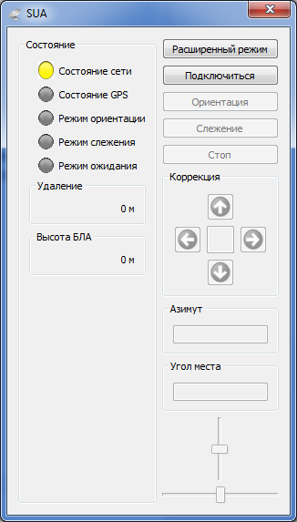

Рис.11. Окно программы «SUA-Monitor» в процессе установления связи ПЭВМ с ОПУ

После установления связи ПЭВМ с модулем управления ОПУ, индикатор «Состояние сети» изменит цвет на зеленый и станут доступными кнопки управления и остальные индикаторы.

#### Выполнение функции поиска GPS

Определение координат места размещения ОПУ выполняется автоматически с помощью приемника GPS/ГЛОНАС. В момент поиска индикатор «Состояние GPS» меняется на мигающий желтый. Кнопка режима «Слежение» не активна.

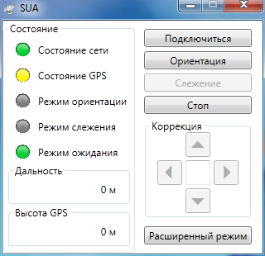

Рис.12. Окно программы «SUA-Monitor» в процессе определения координат места размещения ОПУ

После определения координат точки стояния ОПУ, индикатор «Состояние GPS» меняется на зеленый цвет, становится активной кнопка режима «Слежение». Система переходит в режим ожидания команд оператора.

С этого момента ОПУ возможно перевести в режим слежения за БЛА или выполнить другие команды.

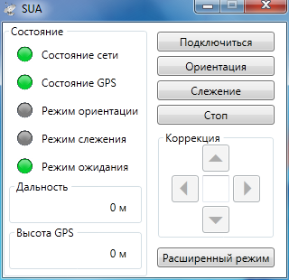

Рис.13. Окно программы «SUA-Monitor» в режиме ожидания команд оператора

#### Выполнение функции ориентации

В случае необходимости оператор может повторно ориентировать ОПУ.

Для установки режима ориентации необходимо нажать кнопку «Ориентация». Индикатор «Режим ожидания» выключится, тем самым информируя, что началось движение. Индикатор «Режим ориентации» изменится на мигающий зеленый цвет.

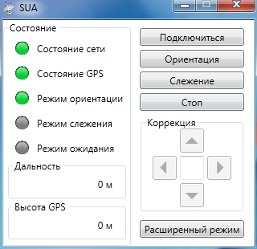

Рис.14. Окно программы «SUA-Monitor» в режиме «Ориентация»

После выполнения ориентации индикатор «Режим ориентации» выключится. Индикатор режим «Режим ожидания» меняется на зеленый. (см. рис.13)

#### Выполнение функции корректировки

В случае необходимости откорректировать направление на север после процедуры ориентации ОПУ, необходимо ввести корректирующую поправку. Для этого используется поле «Коррекция».

Для того чтобы ввести корректирующую поправку необходимо установить курсор в поле расположенное между стрелками (рис. 15). После ввода значения от 0 до 99.9 указатели направления становятся активными. Стрелками указывается направление, в котором будет выполнен доворот ОПУ на угол заданный в поле. Направление влево/вправо – поворот по азимуту. Направление вверх/вниз – перемещение антенны по углу места (возвышения).

Ввод корректирующей поправки позволяет компенсировать погрешность ориентации антенны видеоканала (антенная решетка АНП-19) на БЛА в процессе сопровождения с целью получения максимального уровня принимаемого сигнала и качественной “картинки”.

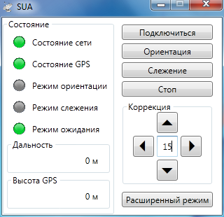

Рис.15. Введение корректирующей поправки

#### Выполнение функции слежения

Основным режимом работы ОПУ при сопровождении БЛА является режим автоматического слежения. В этом режиме в соответствующих полях выводятся данные об удалении и высоте полета БЛА (см. рис.16).

Для перевода ОПУ в режим слежения необходимо нажать кнопку «Слежение». Индикатор «Режим слежения» меняется на зеленый. Индикатор «Режим ожидания» изменяется во время движения ОПУ по азимуту или углу места.

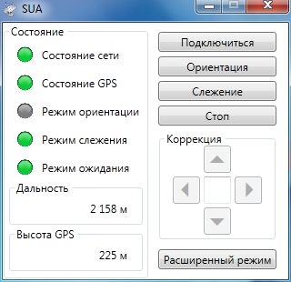

Рис.16. Окно программы «SUA-Monitor» в режиме «Слежение» с выводом данных об удалении и высоте полета БЛА

#### Выполнение функции остановки

Для перевода ОПУ в режим ожидания в любой момент времени нужно нажать кнопку «Стоп». Индикатор «Режим ожидания» изменяется на зеленый, а индикаторы «Режим ориентации» и «Режим слежения» изменяются на серый цвет (см. рис.17).

ОПУ прекращает движение и выходит из режима «Слежение». В полях сохраняются последние данные об удалении и высоте полета БЛА.

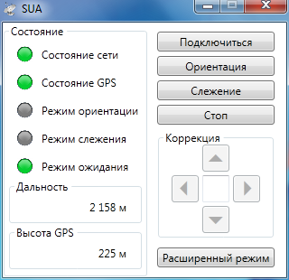

Рис.17. Переход программы в режим «Ожидание»

### РАСШИРЕННЫЙ РЕЖИМ

Расширенный режим используется при более детальном анализе состояния ОПУ, а также при техническом обслуживании и настройке. Для перевода программы в расширенный режим необходимо нажать кнопку «Расширенный режим».

Окно программы имеет интуитивно понятный дружественный интерфейс. В пространстве окна размещено несколько полей для ввода/вывода командной и текущей информации о состоянии как самого ОПУ, так и о состоянии БЛА. (рис.18)

#### Выполнение подключения

Для выполнения подключения необходимо выбрать какую информацию необходимо будет получать и отображать. Для этого необходимо выбрать кнопки «Модем», «Телеметрия», «Управление» или «Все». Затем нажать кнопку «Подключиться». Отключение производится кнопкой «Отключиться». Внизу окна в строке состояния отображается наличие связи с выбранными элементами системы.

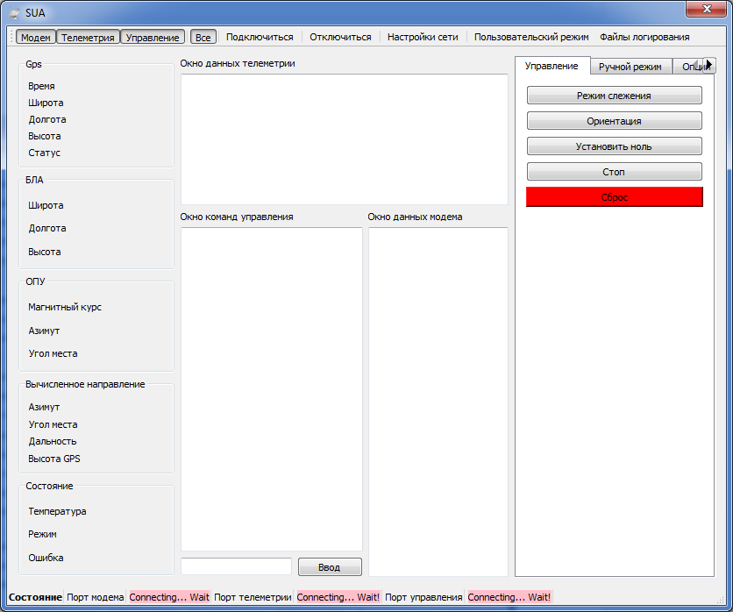

Рис.18. Окно программы «SUA-Monitor» в Расширенном режиме (технологическом)

При наличии подключения ПЭВМ к ОПУ, в полях «Окно данных телеметрии», «Окно данных модема» будет отображаться текущая информация, поступающая с БЛА, а также формируемая модулем управления ОПУ.

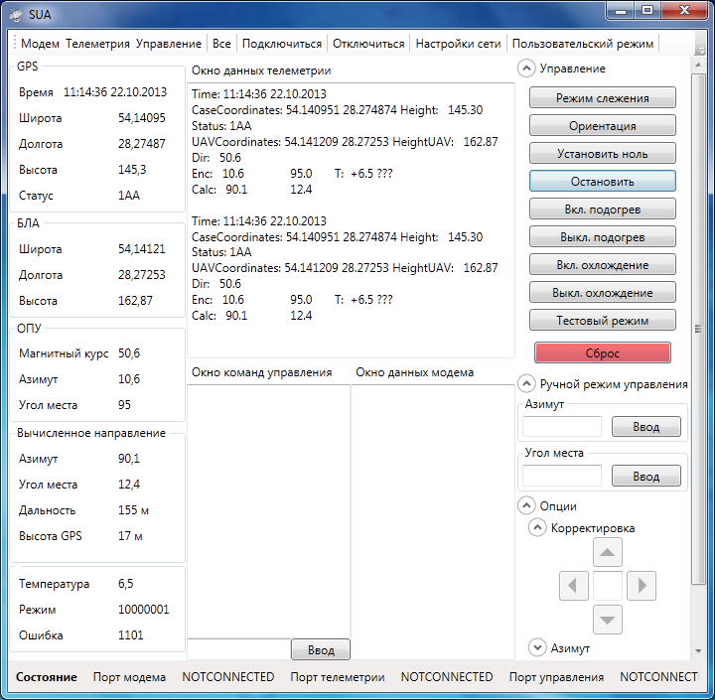

Рис.19. Технологическая информация, отображаемая в окне программы

#### Выполнение функции GPS

Определение координат GPS выполняется автоматически после подачи питания на ОПУ. в процессе поиска спутников и обработки полученных от спутников данных в поле «Время» отображается текущее время с момента 00:00:00 01.01.2000. В полях «Широта», «Долгота», «Высота» установлены нулевые значения. В поле «Состояние» отображается значение 0V. При изменении поля «Состояние» на значение 1АА данные GPS можно считать действительными. С этого момента ОПУ возможно перевести в режим слежения за БЛА.

#### Выполнение функции ориентации

Для установки режима ориентации необходимо нажать кнопку «Ориентация». ОПУ вращается по азимуту и в течение нескольких оборотов определяет направление на север.

После завершения ориентации в поле «Магнитный курс» устанавливается значение азимута, определенное с помощью встроенного магнитного компаса.

При необходимости оператор может дать команду повторной ориентации нажав кнопку «Ориентация».

#### Выполнение функции корректировки

В случае необходимости откорректировать направление на север после процедуры ориентации ОПУ, необходимо ввести корректирующую поправку по соответствующей координате. Для этого используется поле «Коррекция».

Для того чтобы ввести корректирующую поправку необходимо установить курсор в поле, расположенное между стрелками (рис. 20). После ввода значения от 0 до 99.9 указатели направления становятся активными. Стрелками указывается направление: влево/вправо – поворот по азимуту, вверх/вниз – перемещение антенны по углу места.

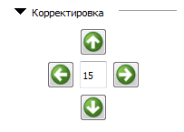

Рис.20. Поле ввода корректирующих поправок

#### Выполнение функции слежения

Для перевода ОПУ в режим автоматического слежения необходимо нажать кнопку «Слежение». Вся информация о рассчитанном направлении на БЛА отображается в подгруппе полей «Вычисленные значения» (рис.21).

В поле «Азимут» отображается азимут вектора на БЛА, в поле «Угол места» отображается угол места вектора на БЛА, в поле «Расстояние» отображается расстояние от ОПУ до БЛА (наклонная дальность), в поле «Высота GPS» отображается разница высот ОПУ и БЛА по GPS (может отличаться от барометрической высоты на НПУ).

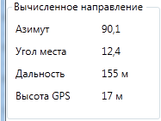

Рис.21. Поле вывода данных наведения на БЛА

Направление, куда направлена антенна видеоканала ОПУ в текущий момент времени, отображается в подгруппе полей «ОПУ» (рис.22). В поле «Магнитный курс» отображается азимут по магнитному компасу, в поле «Азимут» отображается азимут относительно сориентированного положения с учетом коррекции, в поле «Угол места» отображается угол места относительно 0 с учетом коррекции.

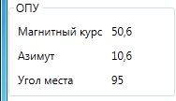

Рис.22. Поле вывода данных о текущей ориентации ОПУ

#### Выполнение функции остановки

Для остановки ОПУ и принудительного вывода из текущего режима, необходимо нажать кнопку «Стоп». ОПУ прекращает движение и переводится в режим ожидания.



Нажатие на эту кнопку также отключает блокировку перевода в режим слежения при отсутствии координат от GPS приемника. Эта функция используется только для наладки в тестовом режиме.

#### Выполнение функции ручного управления

Для перевода ОПУ в режим ручного управления необходимо нажать кнопку «Стоп». А затем в подгруппе полей «Ручной режим управления» в поле «Азимут» задать значение по азимуту, в поле «Угол места» задать значение по углу места. (рис.23). Режим является технологическим, но может, при необходимости, использоваться для наведения и сопровождения БЛА.

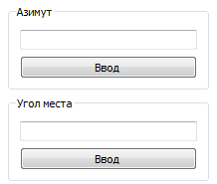

Рис.23. Поля ввода данных для ориентации ОПУ в ручном режиме

Командой на отработку введенных координат является нажатие на “Enter” на клавиатуре ПЭВМ или нажатие на кнопку «Ввод» возле соответствующего поля. Отработка команд может выполняться сервоприводами ОПУ одновременно.

#### Выполнение функции установки нуля

После ориентации или при наладке ОПУ текущие значения азимута и угла места могут иметь ненулевое значение. Для обнуления этих значений необходимо нажать кнопку «Установить ноль».



#### Выполнение функции ручного управления нагревателем

Оператор имеет возможность управлять встроенным нагревателем с помощью кнопки «Подогрев». Контроль температуры осуществляется встроенным датчиком. Значение текущей температуры выводится в поле «Температура» в нижнем левом углу окна программы.



#### Выполнение функции ручного управления охлаждением

Оператор имеет возможность управлять встроенным вентилятором с помощью кнопки «Охлаждение».



#### Выполнение функции тестового режима

Для контроля функционирования ОПУ предусмотрен набор контрольных задач в результате выполнения которых ОПУ наводится в заранее определенные координаты. Имеется также тестовый режим имитации слежения за БЛА, «двигающегося» по заданному маршруту.

Для перевода ОПУ в тестовый режим необходимо нажать кнопку «Стоп» при отсутствии координат ОПУ от GPS приемника, затем нажать кнопки «Тестовый режим» и «Слежение». ОПУ перейдет в режим имитации слежения за БЛА на дистанции ± 2 км с проходом мимо точки стояния на расстоянии 500 метров. Дальнейшее нажатие на кнопку «Тестовый режим» будет поочередно переключать контрольные задачи (7 задач).



#### Выполнение функции сброса

Для повторной инициализации электронных блоков системы управления ОПУ необходимо нажать на кнопку «Сброс».



#### Выполнение функции настройки скоростей по азимуту

Для установки скоростей необходимо выбрать в списке «Опции» пункт «Азимут». В подгруппе полей «Движение» установить значения для ускорения в поле «Ускорение», для постоянной скорости движения в поле «Скорость», для замедления в поле «Торможение».

Нажатие на кнопку «Ввод» после введения значения применит значения, установленные во всех трех полях данной подгруппы. Нажатие клавиши Enter равносильно нажатию кнопки «Ввод».

В подгруппе полей «Дополнительно» установить скорость движения в секторе поиска нуля в поле «Скорость поиска нуля», установить скорость медленного подхода к точке остановки в поле «Скорость подхода к точке».

Нажатие на кнопку «Ввод» после введения значения применит значения, установленные во всех двух полях данной подгруппы. Нажатие клавиши Enter равносильно нажатию кнопки «Ввод».

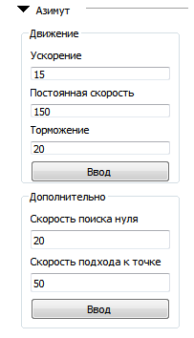

Рис.24. Поля ввода данных для настройки приводов ОПУ (по азимуту)

#### Выполнение функции настройки скоростей по углу места

Для установки скоростей необходимо выбрать в списке «Опции» пункт «Угол места». В подгруппе полей «Движение» установить значения для ускорения в поле «Ускорение», для постоянной скорости движения в поле «Скорость», для замедления в поле «Торможение».

Нажатие на кнопку «Ввод» после введения значения применит значения, установленные во всех трех полях данной подгруппы. Нажатие клавиши Enter равносильно нажатию кнопки «Ввод».

В подгруппе полей «Дополнительно» установить скорость движения в секторе поиска нуля в поле «Скорость поиска нуля», установить скорость медленного подхода к точке остановки в поле «Скорость подхода к точке».

Нажатие на кнопку «Ввод» после введения значения применит значения, установленные во всех двух полях данной подгруппы. Нажатие клавиши Enter равносильно нажатию кнопки «Ввод».

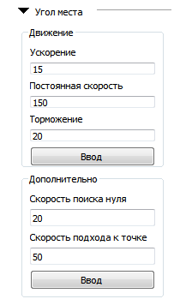

Рис.25. Поля ввода данных для настройки приводов ОПУ (по углу места)

#### Выполнение функции настройки управления подогревом

Для настройки температур автоматического включения и выключения подогрева необходимо выбрать в списке «Опции» пункт «Подогрев». В поле «Температура включения» задать значение включения подогрева при температуре ниже указанного значения, в поле «Температура выключения» задать значение выключения подогрева при температуре выше указанного значения.

Нажатие на кнопку «Ввод» после введения значения применит значения, установленные в двух полях. Нажатие клавиши Enter равносильно нажатию кнопки «Ввод».

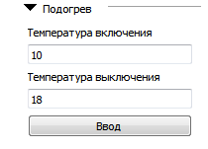

#### Выполнение функции настройки управления охлаждением

Для настройки температур автоматического включения и выключения охлаждения необходимо выбрать в списке «Опции» пункт «Охлаждение». В поле «Температура включения» задать значение включения охлаждения при температуре выше указанного значения, в поле «Температура выключения» задать значение выключения охлаждения при температуре ниже указанного значения.

Нажатие на кнопку «Ввод» после введения значения применит значения, установленные в двух полях. Нажатие клавиши Enter равносильно нажатию кнопки «Ввод».

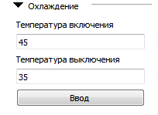

#### Выполнение установки языка

Программа поддерживает два языковых интерфейса: русский и английский. Для смены языка необходимо выбрать нужный и нажать кнопку «Установить».

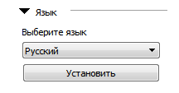

#### Выполнение смены папки логирования

Программа производит запись приходящих данных телеметрии от ОПУ в файл. Эти файлы хранятся в заданной папке. Для смены папки необходимо нажать «Выбрать» и указать нужную папку.

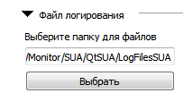

Для быстрого доступа к файлам логирования и открытия папки с ними необходимо нажать кнопку «Файлы логирования».

#### Выполнение функции установки сетевых настроек

Для подключения к ОПУ необходимо чтобы были заданы IP-адрес устройства, и номера портов для телеметрии, данных с модема, команд управления. Для вызова настроек сети необходимо нажать кнопку «Настройки сети» в панели управления. В появившимся окне отобразятся текущие настройки сети. Для использования ОПУ необходимо чтобы были установлены в поле «IP-адрес» значение 10.10.10.250, в поле «Порт модема» значение 9876, в поле «Порт телеметрии» значение 8876, в поле «Порт управления» значение 9875.

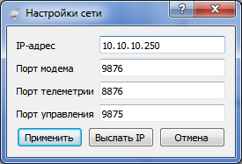

Для установки новых значений необходимо нажать кнопку «Применить», для отменны нажать кнопку «Отмена». Если хотите, чтобы ОПУ перешла на новый IP-адрес, введите его в поле «Ip-адрес» и нажмите «Выслать IP».

## **Завершение работы программы**

Для завершения работы необходимо нажать кнопку закрытия окна.

# Сообщения оператору

## **Сообщение о некорректном вводе данных**

При введении не правильного значения в поля, появляется сообщение.

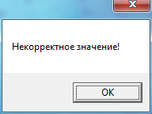

Поля должны иметь следующие значения:

* «Азимут» для ручного управления – от 0 до 360;
* «Угол места» для ручного управления – от -5 до 95;
* «Ускорение» – от 1 до 24;
* «Постоянная скорость» – от 0 до 250;
* «Торможение» – от 1 до 24;
* «Скорость поиска нуля» – от 0 до 250;
* «Скорость подхода к точке» – от 0 до 250;
* «Температура включения» – от 0 до 99;
* «Температура выключения» – от 0 до 99.

|  |  |  |  |  |  |  |  |  |  |
| --- | --- | --- | --- | --- | --- | --- | --- | --- | --- |
| Лист регистрации изменений | | | | | | | | | |
| Номера листов | | | | | Всего  листов  в докум | №  документа | Входящий  № сопрово  дительного  документа  и дата | Подп. | Дата |
| Изм | изменен  ных | заме  ненных | новых | анулиро  ванных |
|  |  |  |  |  |  |  |  |  |  |
|  |  |  |  |  |  |  |  |  |  |
|  |  |  |  |  |  |  |  |  |  |
|  |  |  |  |  |  |  |  |  |  |
|  |  |  |  |  |  |  |  |  |  |
|  |  |  |  |  |  |  |  |  |  |
|  |  |  |  |  |  |  |  |  |  |
|  |  |  |  |  |  |  |  |  |  |
|  |  |  |  |  |  |  |  |  |  |
|  |  |  |  |  |  |  |  |  |  |
|  |  |  |  |  |  |  |  |  |  |
|  |  |  |  |  |  |  |  |  |  |
|  |  |  |  |  |  |  |  |  |  |
|  |  |  |  |  |  |  |  |  |  |
|  |  |  |  |  |  |  |  |  |  |
|  |  |  |  |  |  |  |  |  |  |
|  |  |  |  |  |  |  |  |  |  |
|  |  |  |  |  |  |  |  |  |  |
|  |  |  |  |  |  |  |  |  |  |
|  |  |  |  |  |  |  |  |  |  |
|  |  |  |  |  |  |  |  |  |  |
|  |  |  |  |  |  |  |  |  |  |
|  |  |  |  |  |  |  |  |  |  |
|  |  |  |  |  |  |  |  |  |  |
|  |  |  |  |  |  |  |  |  |  |
|  |  |  |  |  |  |  |  |  |  |
|  |  |  |  |  |  |  |  |  |  |
|  |  |  |  |  |  |  |  |  |  |
|  |  |  |  |  |  |  |  |  |  |
|  |  |  |  |  |  |  |  |  |  |
|  |  |  |  |  |  |  |  |  |  |
|  |  |  |  |  |  |  |  |  |  |
|  |  |  |  |  |  |  |  |  |  |
|  |  |  |  |  |  |  |  |  |  |
|  |  |  |  |  |  |  |  |  |  |
|  |  |  |  |  |  |  |  |  |  |
|  |  |  |  |  |  |  |  |  |  |
|  |  |  |  |  |  |  |  |  |  |
|  |  |  |  |  |  |  |  |  |  |
|  |  |  |  |  |  |  |  |  |  |
|  |  |  |  |  |  |  |  |  |  |

1. 1) ГОСТ 19.101-77 ЕСПД. Виды программ и программных документов
2. 2) ГОСТ 19.103-77 ЕСПД. Обозначение программ и программных документов
3. 3) ГОСТ 19.104-78* ЕСПД. Основные надписи
4. 4) ГОСТ 19.105-78* ЕСПД. Общие требования к программным документам
5. 5) ГОСТ 19.106-78* ЕСПД. Общие требования к программным документам, выполненным печатным способом
6. 6) ГОСТ 19.505-79* ЕСПД. Руководство оператора. Требования к содержанию и оформлению
7. 7) ГОСТ 19.604-78* ЕСПД. Правила внесения изменений в программные документы, выполненные печатным способом